2免費授權媒體網站
製作網頁、簡報或影片時，常會需要使用豐富的圖片來增添效果。現今網路資訊發達，很容易就可以搜尋到需要的圖片，但是搜尋到的圖片若沒有標明來源，一不注意很可能就會觸犯著作權法。本節將介紹常用的免費授權圖庫網站，無須特別標示圖片來源，讓你不用再擔心侵權問題！

2-1 CC0 免費圖庫搜尋引擎
CC0 免費圖庫搜尋引擎整合多個國外免費圖庫網站，一次搜尋大量且高品質的圖片，使用時完全不需要特別標註來源說明，直接檢索需要的圖片關鍵字，便可快速搜尋素材。
網址 http://cc0.wfublog.com/
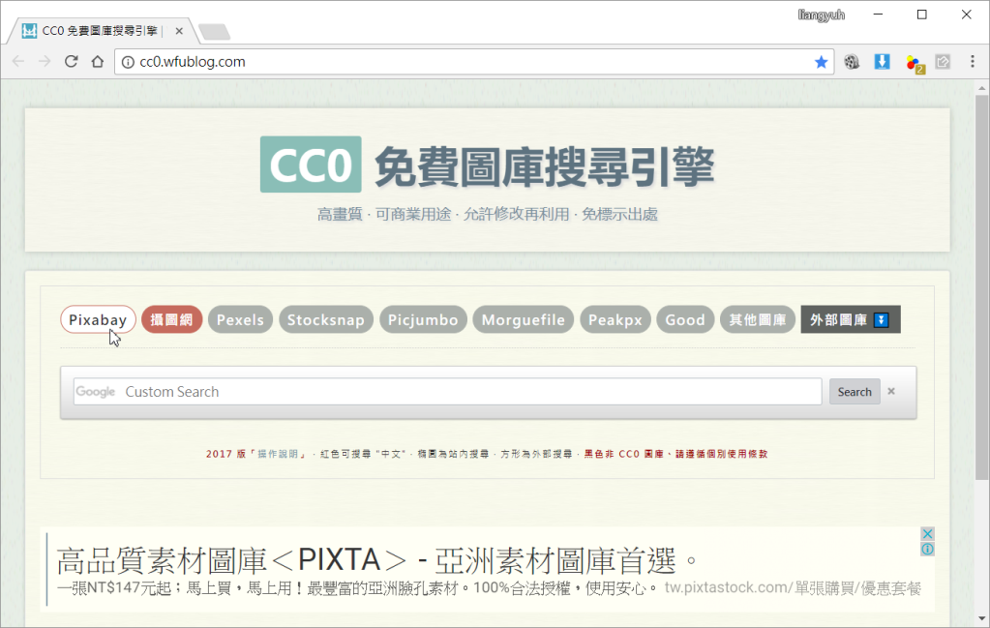 | - 進入CC0免費圖庫搜尋引擎，選擇要搜尋的圖庫網，預設是【Pixabay】。  小說明:  Pixabay網站收錄超過1400萬張的免費相片素材及插圖，可用於商業用途。
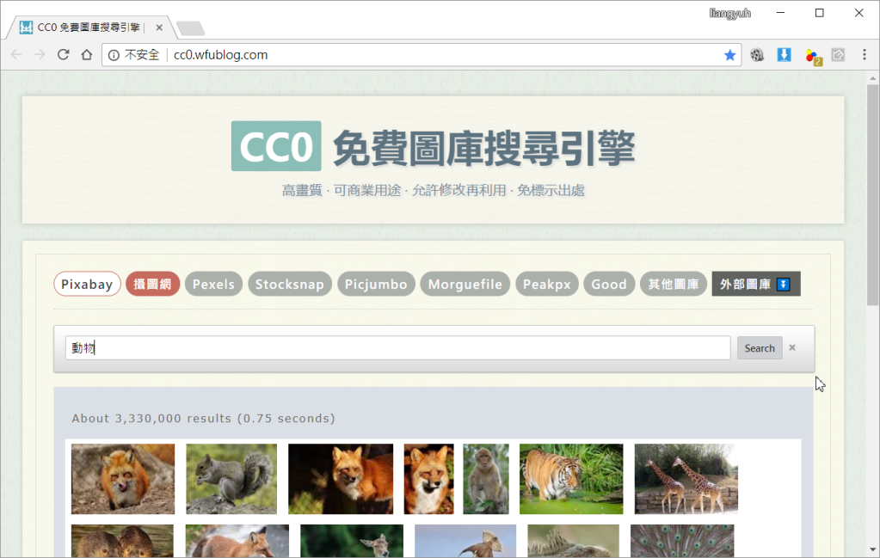 | - 輸入關鍵字，可以使用中文字搜尋。  - 按【Search】鈕。  - 下方出現搜尋到的圖片。
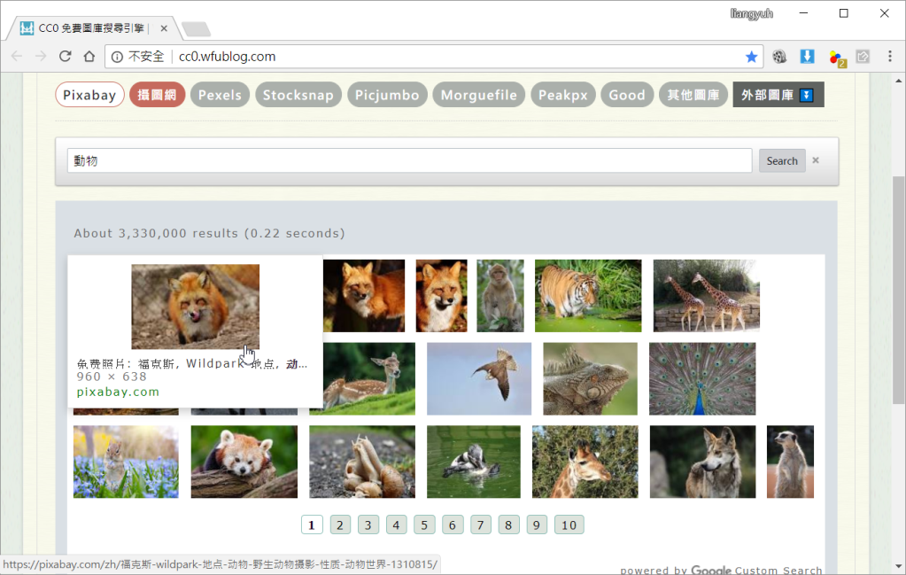 | - 滑鼠移動到選擇的圖片上，會顯示圖片的資訊，接著點選圖片。
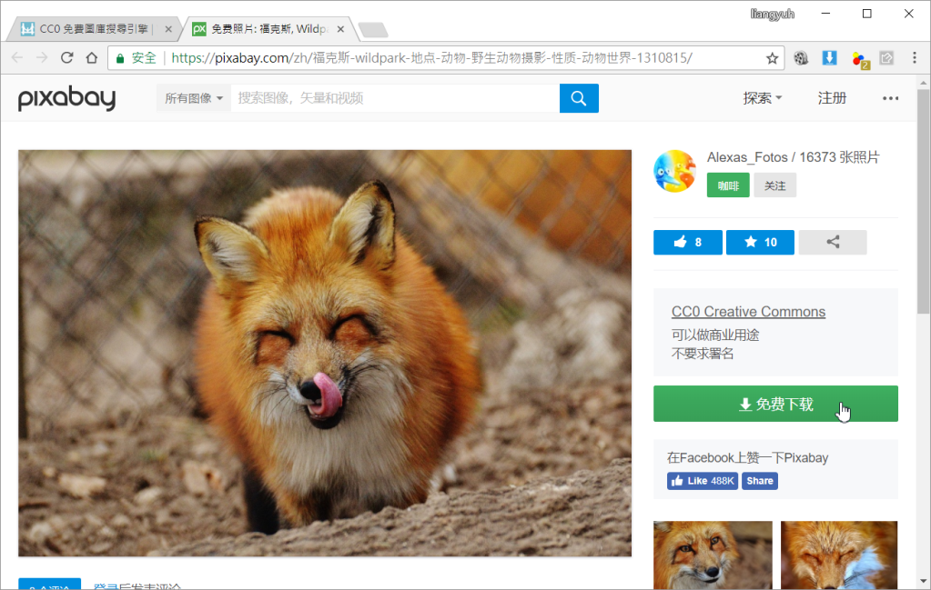 | - 導引進入Pixabay網站，會出現本圖的授權說明【可以做商業用途，不要求署名】。  - 按【免費下載】鈕。
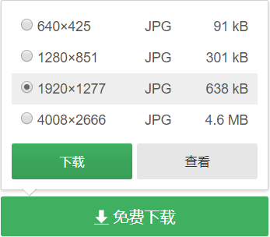 | - 跳出視窗選擇圖片的解析度。  - 按【下載】鈕。
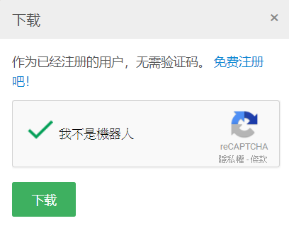 | - 勾選【我不是機器人】。  - 按【下載】鈕。
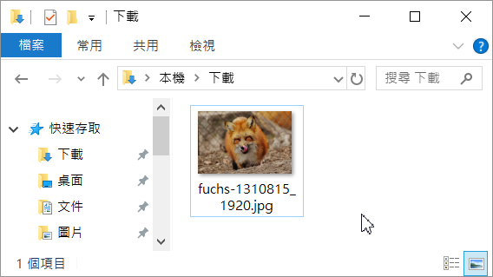 | - 圖片檔案即下載完成。

2-2 YouTube音樂庫
對於影片編輯人員而言，有一個很重要但很難找到「免費」又「合法」的素材，就是影片所使用的「背景音樂」。YouTube 現在不只是一個可以搜尋影片、上傳影片的網站，它還提供了一個新的服務「YouTube音樂庫」，音樂庫是YouTube頻道所專用且都是無版權及免費的音樂，使用者可以自由搜尋、編排、剪輯及發布音樂用於商業用途。少數如果該音樂有「姓名標示」時，則必須註明出處，以表彰創作者姓名。
網址: https://www.youtube.com/channel/UCorqI2EE1avwlTCekjfi0LQ
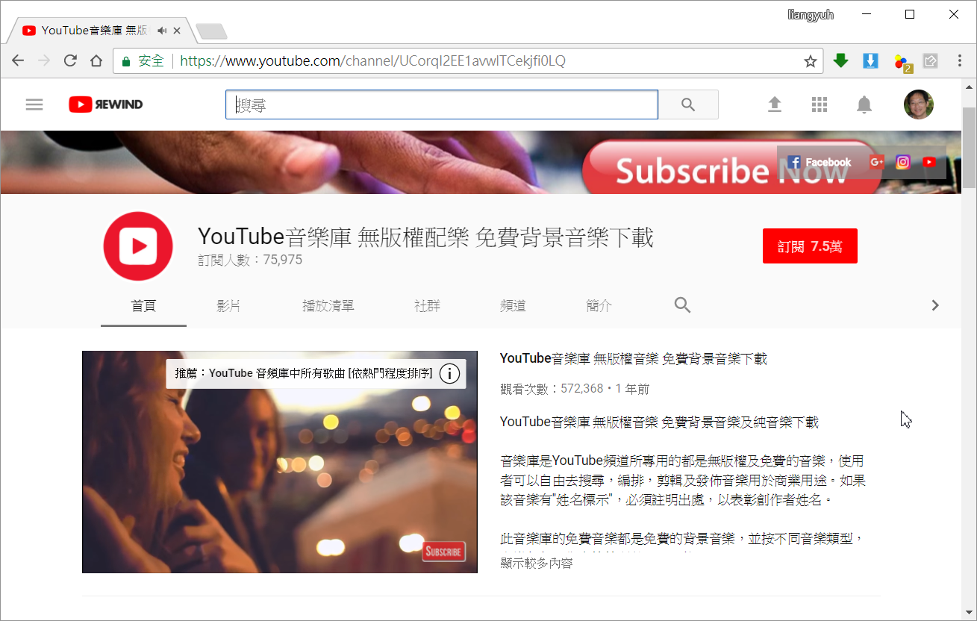 | - 進入YouTuBe音樂庫，在右側可看到版權宣告。
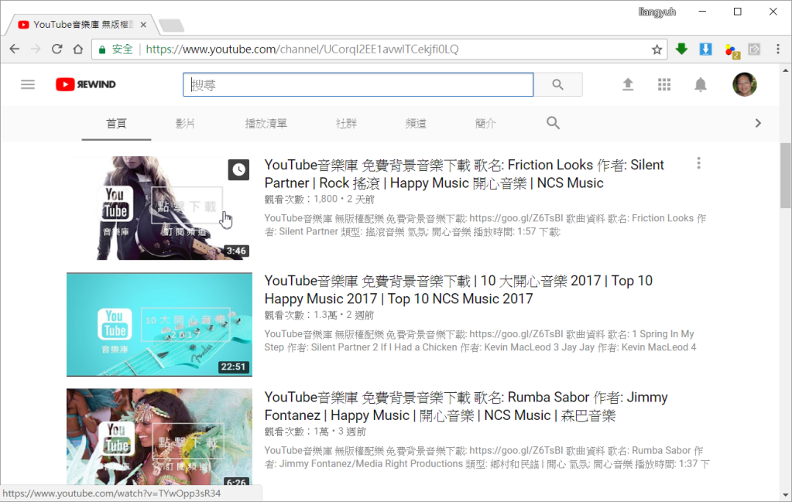 | - 向下捲動後，點選喜愛的背景音樂。
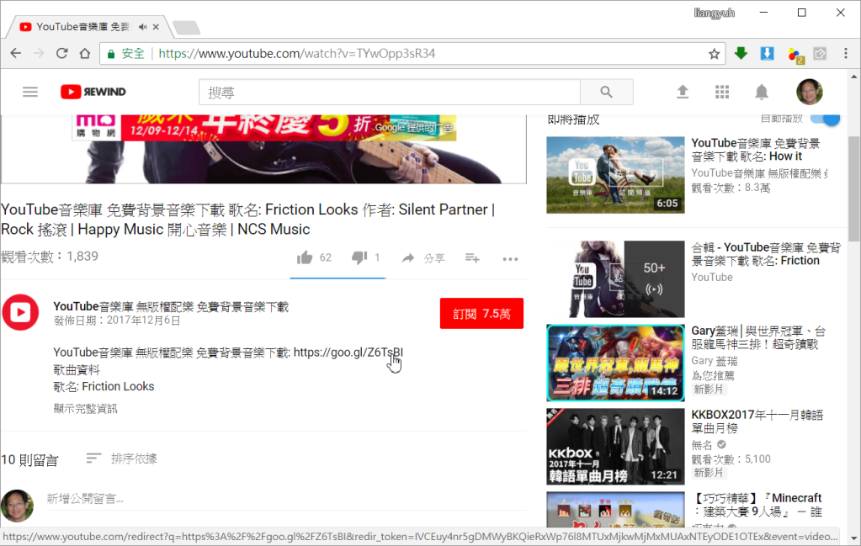 | - 可以按此處訂閱「YouTube音樂庫 無版權配樂 免費背景音樂下載」頻道。
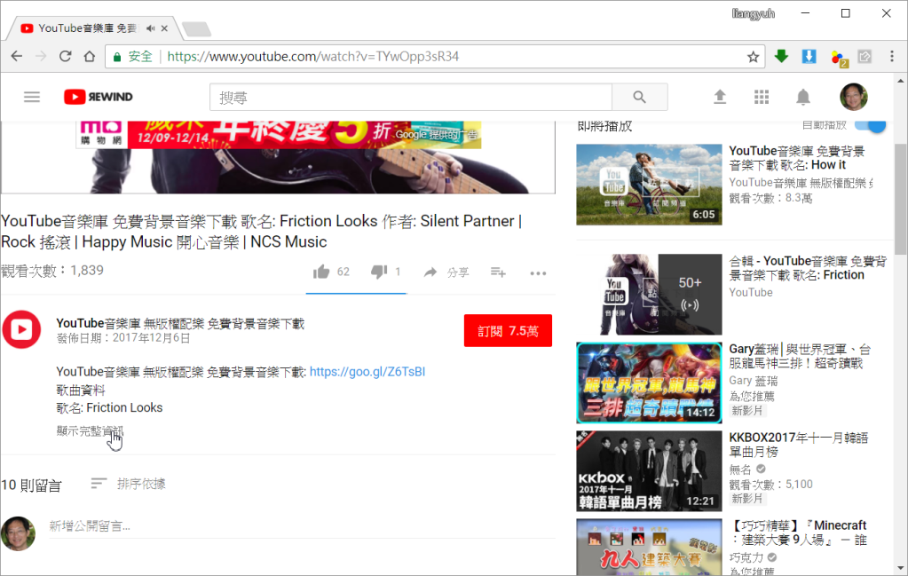 | - 點選【顯示完整資訊】。
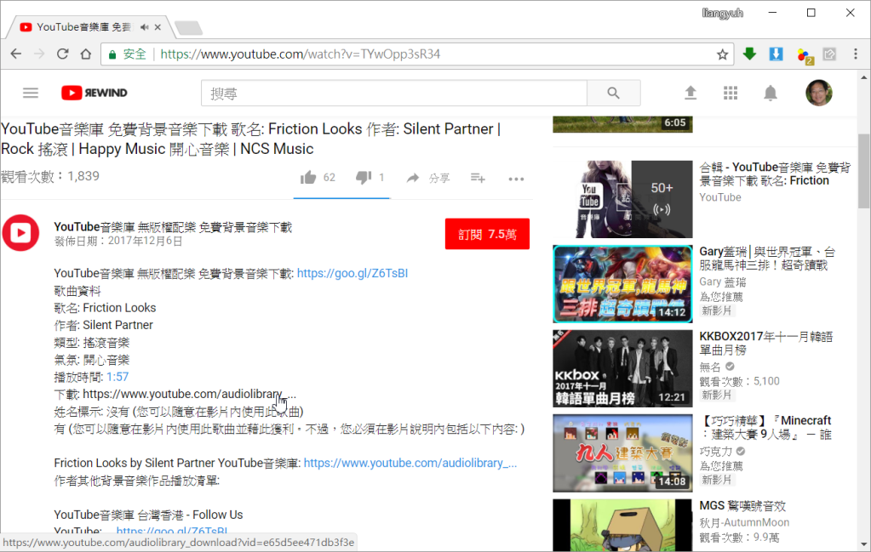 | - 點選「下載」的右側超連結，可以直接下載MP3格式音樂。  - 注意本曲音樂的姓名標示說明。
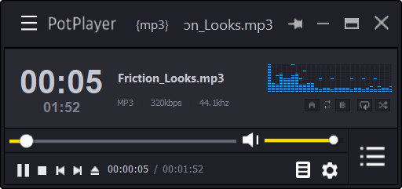 | - 直接點選播放試聽。

2-3 PEXELS VIDEOS免費影片
Pexels 是一個非常大的免費素材平台，Pexels Videos 是把影片素材獨立出來的網站，它是個CC0授權的影片素材網站，網站提供的影片類型包括: 大自然、夜景、動物、縮時攝影、城市、食物、科技等等，以MP4格式為主，使用者可以合法的將下載影片進行編輯或修改。
網址：https://videos.pexels.com/
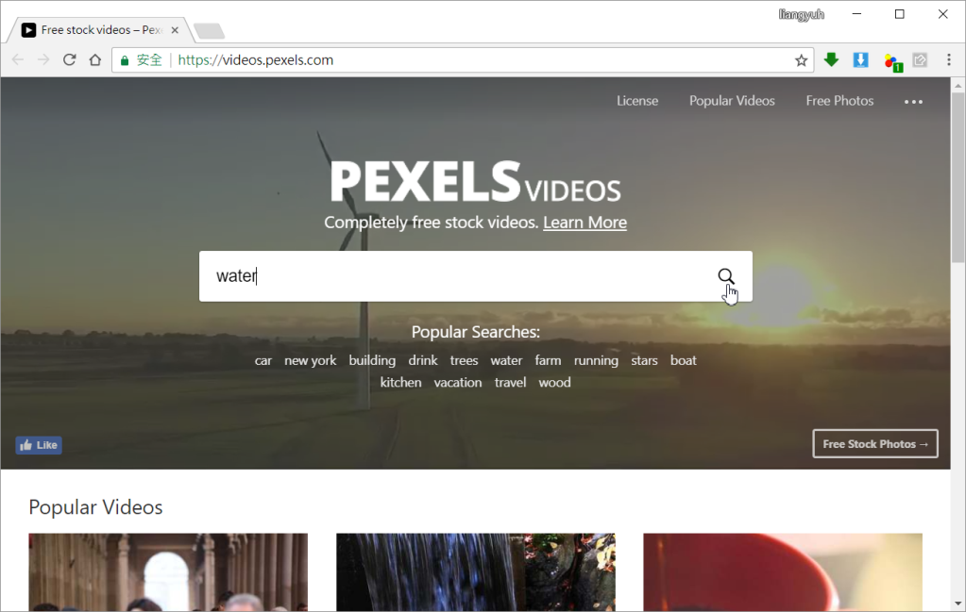 | - 進入Pexels Videos後，可以看到最受歡歡迎的搜尋及影片。  - 輸入關鍵字後，按【搜尋】鈕。
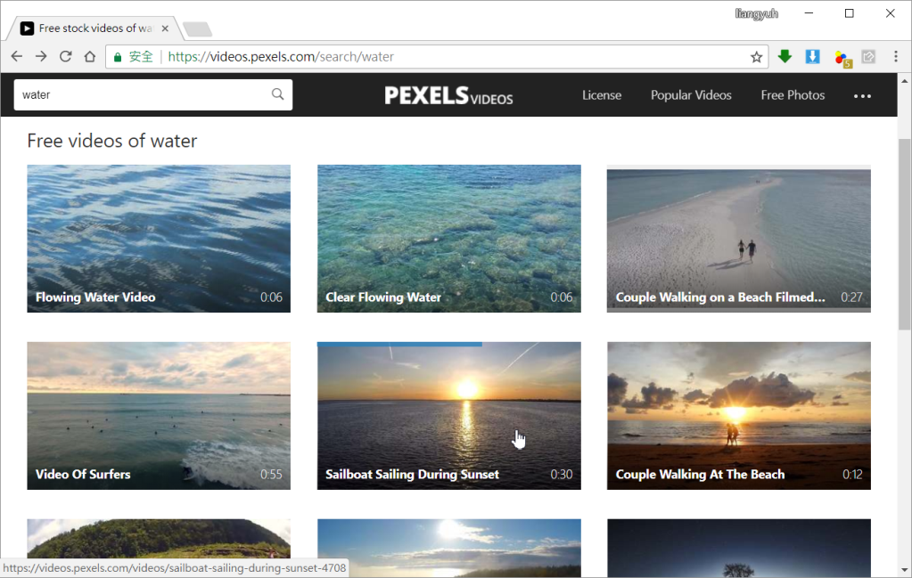 | - 滑鼠移到影片上，就會開始自動播放預覽。  - 點選影片。
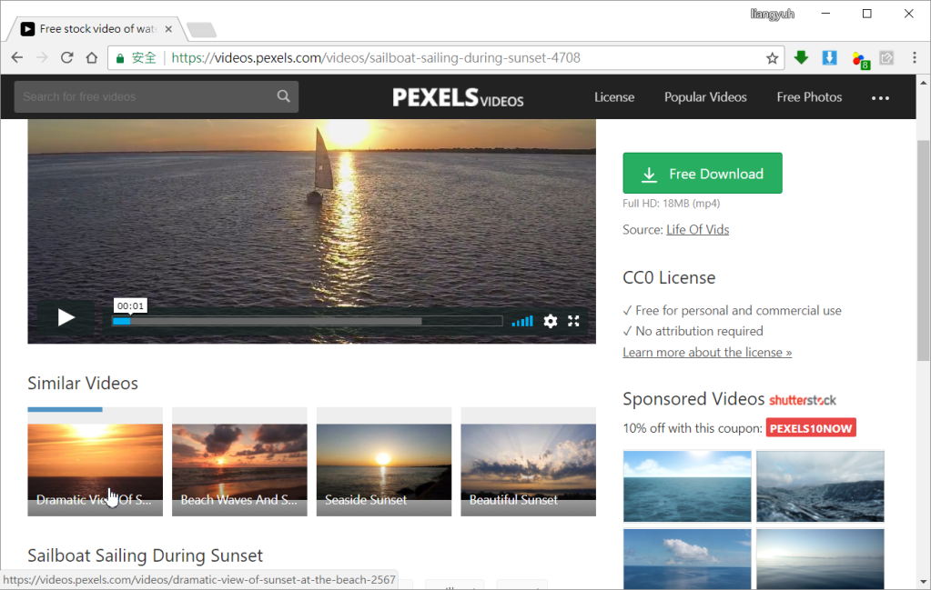 | - 按【Free Download】鈕下載。  - 右側會有註明授權，全部都是 CC0 個人、商業都能用。  - 左側下方會有相似的影片推薦參考。
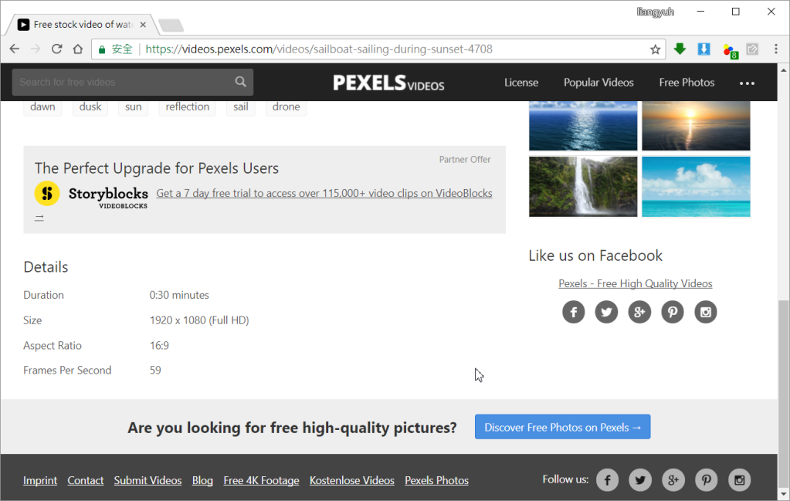 | - 頁面往下滑到底部會顯示這部影片的詳細資訊，如：解析度、每秒張數、時間長短等等。
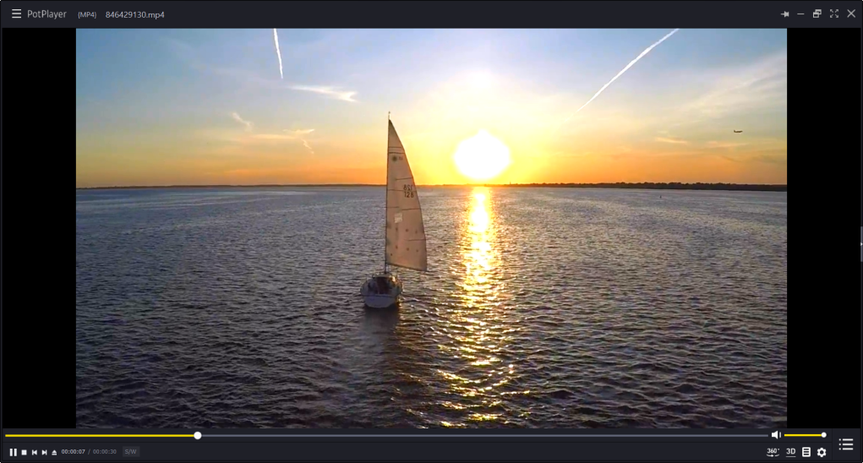 | - 下載後播放可發現影片的畫質很高。

2-4創用CC
現行的著作權法中，著作的使用權利全在著作權人手中，任何「合理使用」之外的利用，都需要事先取得著作權人的授權。這對於想要將其創作流通給別人複製、散布、甚或改作其作品的創作者，反而造成困擾。
著名法律學者 Lawrence Lessig 與具相同理念的先行者，於 2001 年在美國成立 Creative Commons 組織，提出「保留部分權利」的相對思考與作法。Creative Commons 以模組化的簡易條件，透過4大授權要素的排列組合，提供了6種便利使用的公眾授權條款。創作者可以挑選出最合適自己作品的授權條款，透過簡易的方式自行標示於其作品上， 將作品釋出給大眾使用。
而 Creative Commons 所提供的公眾授權條款，在台灣稱為「創用CC授權條款」，取其授權方式便於著作的「創」作與使「用」之意

四個授權要素
創用CC授權條款包括「姓名標示」、「非商業性」、「禁止改作」及「相同方式分享」四個授權要素，圖示分別為：
  姓名標示(BY)  必須按照著作人或授權人所指定的方式，表彰其姓名。 |   非商業性(NC)  利用人不得因獲取商業利益或私人金錢報酬為主要目的，來利用作品。 |   禁止改作(ND)  僅可以重製作品不得變更、變形或修改。 |   相同方式分享(SA)  變更、變形或修改本著作，則僅能依同樣的授權條款來散布讓衍生作品。
在以上的四個授權要素中，「禁止改作」與「相同方式分享」剛好相反，不能同時使用。
六種授權條款
四個授權要素，共可以組成六種授權條款，各條款之使用條件為：
標示 | 授權條款
 | 姓名標示
 | 姓名標示-非商業性
 | 姓名標示-禁止改作
 | 姓名標示-非商業性-禁止改作
 | 姓名標示-非商業性-相同方式分享
 | 姓名標示-相同方式分享
創用CC對作者及使用者的優點
如果你是創作人將自己的創作以創用 CC 授權釋出時，你可以根據需求來挑選適合的授權條款釋出你的作品。使用「創用CC授權條款」不但可保障個人的著作權利，也能讓使用者清楚地了解使用、散布著作的條件。
如果你是使用創用 CC 授權作品的使用者，透過清楚標示於作品上的創用CC授權標章，依據創作人對該作品的使用要求及限制，可以合法地使用該作品。
可以透過【台灣創用CC計畫素材搜尋】來尋找以創用CC授權釋出的著作。網址為http://creativecommons.tw/search
